КАК НАУЧИТЬ ДЕТЕЙ ДРУЖИТЬ?
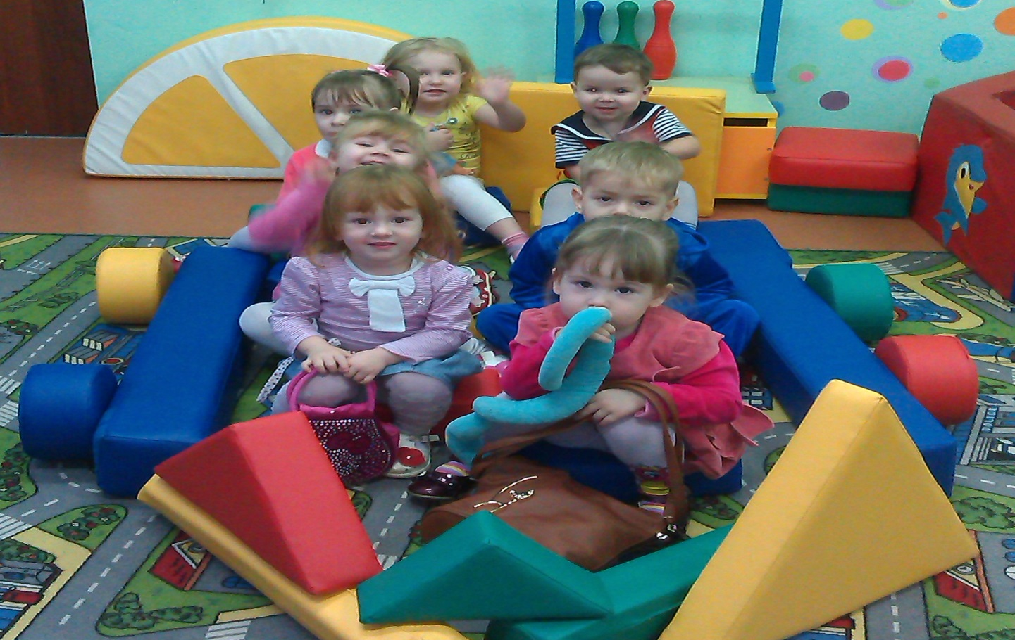
Детей нужно учить дружить. А понятие дружбы очень обширное. Это и умение справляться с проявлениями собственного эгоизма, и уважение к мнению других людей, умение сочувствовать и сопереживать, и желание приходить на помощь, быть добрым и щедрым, внимательным и заботливым. Нельзя забывать о том, что умственное, психическое, социальное, эмоциональное и даже физическое развитие ребенка тесно связано с тем, как складываются его отношения с друзьями. Важно понимать, что социально-личностное развитие вашего малыша как раз и начинается с обычного умения дружить.

Несколько советов как можно помочь ребёнку научится дружить:
- Чтобы ребенку было понятнее, кто такой друг или подруга, на собственном примере показывайте, что у вас тоже есть верные друзья.
- Читайте ребенку сказки, там мы всегда найдем множество примеров дружбы между сказочными героями. Читайте ребенку больше стихов, рассказов о дружбе вообще, о дружеских отношениях между детьми. Смотрите мультфильмы на подобную тематику. Обсуждайте прочитанное и увиденное. Дружбе ведь тоже надо учить: выбирать друзей, беречь, ценить, понимать их, помогать им.
- Учите ребенка не конфликтовать с детьми, не быть жадным, развивайте в нем зачатки великодушия.
- Посещайте с ребенком детскую площадку во дворе дома, так как она также выступает территорией, на которой дети учатся общаться.
- Чаще ходите в гости к друзьям, у которых есть маленькие дети.
- Отмечайте дни рождения ребенка, приглашайте на праздник его знакомых сверстников из детского сада, соседских детей. Придумывайте веселые игры, конкурсы.
Уважаемые родители, необходимо помнить, что дружба дарит ребенку не только близких по интересам людей, но и дополнительную возможность научиться уважать другого человека, доверять ему. Дружба становится прекрасным средством и индикатором степени социализации ребенка. Именно при дружеских отношениях ребенок учиться полноценному общению на равных, что невозможно, например, в детско-родительских отношениях.
Помогите вашему ребенку понять, что дружить и иметь верного друга, а также самому быть верным надежным другом - это здорово!

